Профилактика трихинеллеза.
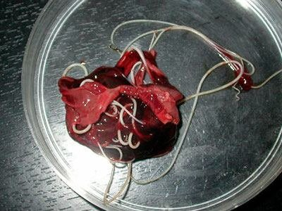
Трихинеллезом человек заражаетсяпри употреблении собаки, барсука, свинины, мяса дикого кабана, медведя.
Трихинеллез - остро или хронически протекающее заболевание с выраженной природной и синантропной очаговостью, т.е. связанное с хозяйственной деятельностью человека.


При каких условиях возможно заражение трихинеллезом?
При употреблении:
- сырого мяса;
- слабосоленого мяса;
- копченного мяса;
- недостаточно термически обработанного мяса

Важно отметить, что личинки трихинелл устойчивы к таким видам кулинарной обработки как соление, копчение, замораживание!
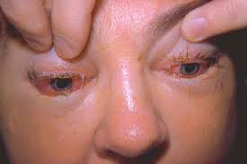
Какие симптомы характерны для трихинеллеза?
- отеки;
- боли в мышцах;
- сыпь
- высокая температура тела (до 40˚C)

При трихинеллезе заболевание проявляется остро!

Какие осложнения вызывает трихинеллез?
  - очаговая пневмония;
  - менингоэнцефалит (воспаление мозга);
  - миокардит – главная причина смерти!

Какие меры профилактики при трихинеллезе?
- не приобретайте мясопродукты у неизвестных лиц вне установленных мест торговли;
- защищайте помещение, где содержится скот, от грызунов, ежегодно проводите дератизацию (их уничтожение);
- не скармливайте свиньям трупы павших животных, а отходы охотничьего промысла добавляйте в рацион, если имеете заключение ветеринарного исследования;
- обязательно проводите послеубойную ветеринарную экспертизу туш диких кабанов и свиней из частного сектора, и только после этого угощайте мясом родственников и знакомых.

